УТВЕРЖДЕНА
распоряжением
администрации города
от __________ № ______

СХЕМА
расположения земельных участков
на кадастровом плане территории

Условный номер земельного участка 24:50:0100162:19:ЗУ1
Площадь участка: 4760 кв. м
Обозначение характерных точек границ | Координаты, м
 | X | Y
1 | 635354.71 | 91689.63
2 | 635346.34 | 91704.69
3 | 635345.76 | 91707.13
4 | 635322.19 | 91750.19
5 | 635318.07 | 91748.22
6 | 635313.37 | 91747.86
7 | 635295.94 | 91740.32
8 | 635280.58 | 91734.56
9 | 635276.59 | 91731.46
10 | 635274.50 | 91727.90
11 | 635272.56 | 91724.79
12 | 635269.26 | 91717.85
13 | 635267.06 | 91716.04
14 | 635269.03 | 91710.14
15 | 635284.14 | 91684.38
16 | 635300.55 | 91656.41
17 | 635329.19 | 91673.31
1 | 635354.71 | 91689.63
Условный номер земельного участка 24:50:0100162:19:ЗУ2
Обозначение характерных точек границ | Координаты, м
 | X | Y
Площадь участка: 3190 кв. м
18 | 635326.24 | 91613.86
19 | 635383.11 | 91647.22
20 | 635360.61 | 91675.95
21 | 635357.92 | 91679.27
22 | 635359.74 | 91680.68
23 | 635354.71 | 91689.63
24 | 635329.19 | 91673.31
25 | 635300.55 | 91656.41
26 | 635325.22 | 91614.35
18 | 635326.24 | 91613.86
Система координат: МСК 167 (зона 4)
Кадастровый квартал: 24:50:0100162
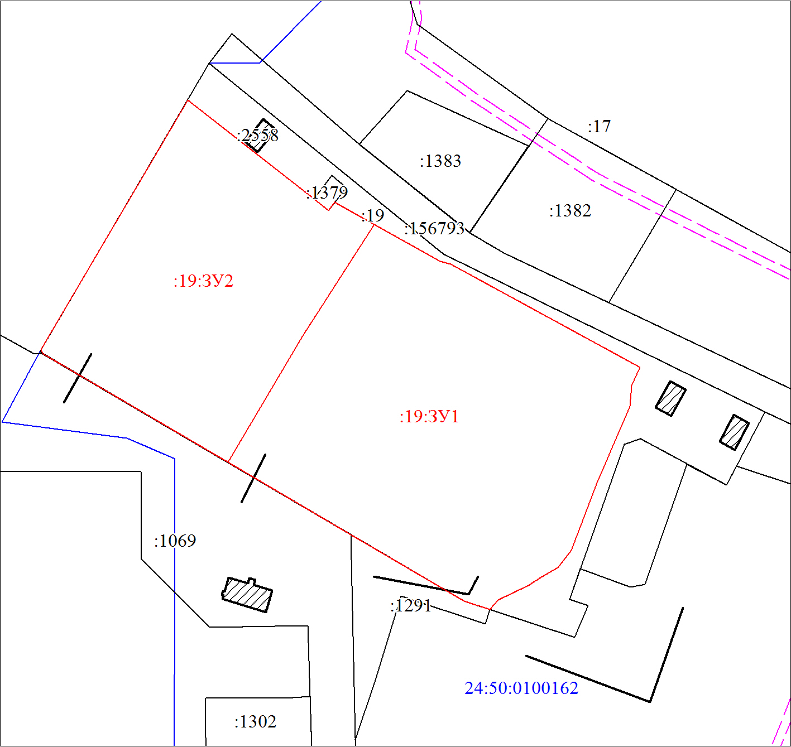
Масштаб 1:1000
Условные обозначения:
Часть границы, местоположение которой определено при выполнении кадастровых работ
Надписи вновь образованного земельного участка
Объект капитального строительства
Надписи кадастрового номера земельного участка

